考虑到之前为了考核速通了stm32，许多知识点没有学扎实，调车过程中吃了不少苦头，因此在寒假加紧学习，个人习惯是昼夜颠倒，晚上更利于我发挥，寒假目标旨在扎实开发基础与外设调用能力，以及对陌生原件的快速上手开发能力（比如说全新驱动的步进电机），初步学习更难的算法，接触视觉方向的内容
2026.1.22 2：41
1.学习i2c通信协议理论知识，开始学习造轮子，提升自己开发能力
2.学习mpu6050原理架构

2026.1.23 17：41
1.学完i2c软件模拟和硬件操作，但是还没上手用hal库写

2026.1.24 00：00
队伍内飞镖组出现问题，我估计得分身去做一些飞镖的代码，所以现在重新进行一下规划，第一个是开始做课内内容的学习，减少下学期压力，第二个是加快造轮子这种事情的进度，本质目标是以此为激励学习i2c和spi，所以为了后面进度健康必须要加速，第三个是zdt电机的调试学习，这个也要压缩一下，把例程看完跑一遍差不多，第四个是基础的巩固，数据结构与算法，最后就是机甲大师相关内容的学习，首先是视觉方向我决定看一下同济的视觉组培训，然后熟悉其开源，然后是中科大的后半部分，包括看门狗的使用，云台发射机构的算法，裁判系统接入和双缓冲处理，以及对串口外设+dma的复习（江科大），lqr这些之类的等开学再说吧，这个不要紧了现在

2026.1.25 15：07
1.学习了0.96寸oled屏幕的底层显示方法，取模软件使用，字库创建（学习途径：江协科技，keysking）
2.hal库写了个mpu6050读写
2.学习了spi通信协议
3.看了下zdt的步进电机例程，感觉和大疆的电机大差不差，加上stlink坏了，也不急于现在去调动这个东西，原本想要在寒假给电赛准备一个云台的，这个也先放到比赛后面吧

2026.1.27 00：40
1.开始看同济的视觉培训，导论及linux入门
2.学习完spi通信协议，但是烧录器坏了新的还没发货，给彩色屏幕写驱动的事情就暂时搁置
3.下载安装Ubuntu，初步熟悉Linux，学了些基本操作

2026.1.28 2：20
1.看电路分析和高数下去了，给第二学期减压
2.看同济视觉培训学了cmake使用，编写cmakelists.txt

2026.1.29 16：20
1.学会opencv初步使用，可以对图片进行处理
2.初试面向对象编程，结合同济视觉25年培训文档，导入步兵图片和视频，跑通识别，但是还没着手部署开源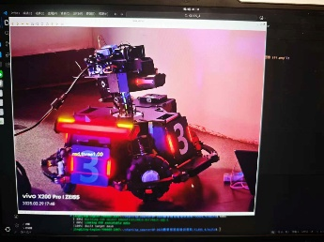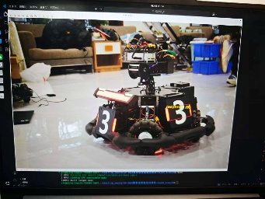

2026.1.30 2：47
1.结合opencv和plotjuggler绘图文件，跑通识别与数据初步处理
2.初步了解工业相机各参数
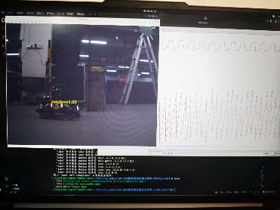

2026.1.31 4：50
1.完成了同济大学25视觉组培训的学习
2.完成解算装甲板位姿，学会pnp算法使用和旋转向量转换欧拉角
3.初步开始研究同济自瞄开源
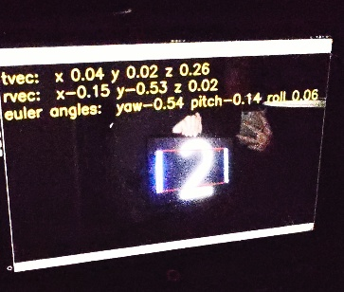

2.1-2.5
准备/考科一

往后休息了几天+出去旅游，十五号回来复工，中间时间半摆烂和锻炼还有看开源，电路分析

2026.2.15
1.入门面向对象编程
2.梳理同济开源的文件结构和部署方式（readme）

2026.2.16
1.通过往年代码研究了裁判系统收取方式和数据使用
2.写了功率控制的文档，结合裁判系统的数据，回顾了一下串口dma半满中断和fifo队列的使用

2026.2.17 19：11
1.写了一套公式化全向轮底盘解算方法，包含id设置和小陀螺行进原理
2.把功率控制也整合进文档，等待超电的文档

2026.2.18
1.学习使用git
2.c++

2026.2.19
1.看开源

2026.2.20
1.看开源
2.和吴泓宇讨论了代码结构和开源部署的事项

2026.2.21
1.看开源
2.看完中北大学的视觉培训+ros2简单入门

2026.2.22
手眼标定，步兵自瞄识别，上下位机通信，和一部分具体的底层功能/算法实现

2026.2.23
看完火控部分，自瞄跟踪，开源基本差不多了

后面时间直到开学都在做科创班入选的ppt，然后看了一些中科大的电控教程

2026.2.25
又深入研究了一下底盘操作逻辑，加入看门狗/单片机重启函数

